
Guia do Iniciante
Capítulo 3
Utilizando Estilos e Modelos

Direitos Autorais
Este documento é protegido por Copyright © 2010 por seus contribuidores listados abaixo. Você pode distribuir e/ou modificar este trabalho, tanto sob os termos da Licença Pública Geral GNU (http://www.gnu.org/licenses/gpl.html), versão 3 ou posterior, ou da Licença de Atribuição Creative Commons (http://creativecommons.org/licenses/by/3.0/), versão 3.0 ou posterior.
Todas as marcas comerciais dentro desse guia pertencem aos seus respectivos donos.
Contribuidores
A versão original em inglês deste capítulo teve como autor Ron Faile Jr..
A tradução e localização deste capítulo teve como colaboradores:
Fábio Farias e Paulo de Souza Lima.
Comentários e sugestões
Qualquer comentário ou sugestão sobre este documento pode ser enviado para a lista:
docs@pt-br.libreoffice.org
Agradecimentos
Este capítulo foi baseado na versão em inglês do Capítulo 3 do Getting Started with OpenOffice.org. Os colaboradores que contribuíram para esse capítulo foram:
Agnes Belzunce  Daniel Carrera | Gary Schnabl  Janet Swisher | Jean Hollis Weber  Michele Zarri | Peter Hillier-Brook  Peter Kupfer
Data de publicação e versão do software
Publicado em 30 de dezembro de 2010. Baseado no LibreOffice 3.3.

Nota para usuários de Mac
Algumas teclas de atalho e itens de menu são diferentes, na plataforma Mac, daquelas utilizadas nas plataformas Windows e Linux. A tabela abaixo apresenta uma lista comparativa de alguns caminhos e teclas utilizados neste capítulo. Para uma lista completa, veja a ajuda do LibreOffice.
Windows/Linux | Equivalente no Mac | Resultado
Seleção do menu  Ferramentas → Opções | LibreOffice → Preferências | Acessa as opções de configuração
Clique com botão direito | Control+clique | Abre o menu de contexto
Ctrl (Control) | z (Comando) | Utilizada com outras teclas
F5 | Shift+z+F5 | Abre o Navegador
F11 | z+T | Abre a janela Estilos e formatação

Sumário
Direitos Autorais 2
Nota para usuários de Mac 2
O que é um modelo? 5
O que é um Estilo? 5
Aplicando estilos 6
Utilizando a janela de Estilos e Formatação 6
Utilizando o Modo de Pincel de Formato 7
Utilizando a Lista de Estilos Aplicados 7
Utilizando atalhos de teclado 8
Modificando estilos 8
Alterando um estilo utilizando a caixa de diálogo de Estilo 8
Atualizando o estilo de uma seleção 9
Utilizando a Atualização automática 9
Atualizando estilos de um documento ou modelo 9
Criando novos estilos (personalizados) 10
Criando estilos a partir da caixa de diálogo de Estilos 10
Criando um novo estilo a partir de uma seleção 10
Arrastando e soltando para criar um estilo 11
Copiando e movendo estilos 11
Utilizando a caixa de diálogo de Gerenciamento de Modelos 11
Carregando estilos de um modelo ou documento 12
Apagando estilos 13
Utilizando um modelo para criar um documento 14
Criando um modelo 15
Criando um modelo a partir de um documento 15
Criando um modelo utilizando um assistente 16
Editando um modelo 17
Atualizando um documento a partir de um modelo alterado 17
Adicionando modelos utilizando o Gerenciador de Extensões 18
Configurando um modelo padrão 19
Configurando um modelo personalizado como padrão 19
Redefinindo o modelo padrão 20
Associando um documento a um modelo diferente 20
Organizando modelos 21
Criando uma pasta de modelos 21
Excluindo uma pasta de modelos 21
Movendo um modelo 21
Excluindo um modelo 21
Importando um modelo 22
Exportando um modelo 22
Exemplos do uso de estilos 22
Definindo uma página inicial diferente para um documento 22
Dividindo um documento em capítulos 23
Alterando a orientação da página dentro de um documento 23
Diferentes títulos das páginas à direita e das páginas à esquerda 23
Controlando quebras de página automaticamente 23
Compilando uma tabela de conteúdo (índice) automaticamente 24
Definindo uma sequência de estilos 24

O que é um modelo?
Um modelo é um documento padrão pronto, que pode ser utilizado para criar outros documentos. Por exemplo, você pode criar um modelo para relatórios de negócios que tenha a logomarca da sua empresa na primeira página. Todos os novos documentos criados a partir do seu modelo terão a logomarca da empresa na primeira página.
Modelos podem conter qualquer coisa que os documentos normais contêm, como texto, desenhos, conjuntos de estilos, e configurações de usuário específicas, como unidades de medida, idioma, impressora padrão, e personalização do menu e da barra de ferramentas.
Todos os documentos do LibreOffice são baseados em modelos. Você pode criar um modelo específico para qualquer tipo de documento (texto, planilha, desenho, apresentação). Se você não especificar um modelo, quando iniciar um novo documento, ele será baseado no modelo padrão para aquele tipo de documento. Se você não especificar um modelo padrão, o LibreOffice utilizará um modelo em branco que é instalado com o programa. Veja “Configurando um modelo padrão” na página 19 para mais informações.

O que é um Estilo?
Um estilo é um conjunto de formatos que, você pode, rapidamente, aplicar às páginas, textos, quadros e outros elementos selecionados para alterar sua aparência. Quando você aplica um estilo, você aplica todo um grupo de formatos ao mesmo tempo.
Muitas pessoas formatam parágrafos, palavras, tabelas, layout de páginas, e outras partes de seus documentos manualmente, sem prestar atenção aos estilos. Eles costumam digitar documentos de acordo com seus atributos físicos. Por exemplo, você deve especificar a família de fontes, o tamanho delas, e qualquer outra formatação como negrito, ou itálico.
Os Estilos são atributos lógicos. Utilizar estilos, significa que você para de dizer “fonte tamanho 14pt, Times New Roman, negrito, centralizado”, e começa a dizer “Título” porque você definiu que o estilo “Título” tem aquelas características. Em outras palavras, os estilos dão menos ênfase à aparência do texto ( da página, ou qualquer outro elemento), e mais ao que ele realmente é.
Os estilos ajudam a melhorar a consistência de um documento. Eles também facilitam alterações grandes nos formatos. Por exemplo, você pode decidir alterar a identação de todos os parágrafos, ou mudar as fontes de todos os títulos. Em um documento extenso, essa simples tarefa pode se tornar proibitiva. Os estilos tornam isso muito fácil.
Além disso, os estilos são utilizados pelo LibreOffice para muitos processos, mesmo que você não tenha conhecimento deles. Por exemplo, o Writer baseia-se nos estilos do cabeçalho (ou algum outro definido por você) quando compila uma tabela de conteúdo (Índice). Alguns exemplos comuns da utilização de estilos são dados em “Exemplos do uso de estilos” na página 22.
O LibreOffice suporta os seguintes estilos:
- Estilos de página incluindo margens, cabeçalhos e rodapés, bordas e planos de fundo. No Calc, os estilos de página também incluem a sequência de impressão das planilhas.
- Estilos de Parágrafos que controlam todos os aspectos de um parágrafo, como o alinhamento do texto, tabulações, espaçamento entre linhas, distância das bordas, e podem incluir o formato do caractere.
- Estilos de caracteres afetam o texto selecionado dentro de um parágrafo, como a fonte e o tamanho do texto e os formatos negrito e itálico.
- Estilos de quadros são utilizados para formatar quadros de texto ou desenhos, incluindo o tipo do envólucro, bordas, planos de fundo e colunas.
- Estilos de numeração aplicam-se de maneira semelhante ao alinhamento, numeração ou marcação, e fontes de listas numeradas ou marcadas.
- Estilos de células incluem fontes, alinhamento, bordas, plano de fundo, formatos numéricos (por exemplo, moeda, data, número), e proteção de célula.
- Estilos de desenhos nos desenhos e apresentações incluem linha, área, sombreamento, transparência, fonte, conectores, dimensões e outros atributos.
- Estilos de apresentação incluem atributos das fontes, identações, espaçamento, alinhamento, e tabulações.
Diferentes estilos estão disponíveis em vários componentes do LibreOffice, como mostra a lista na Tabela 1.
O LibreOffice vem com vários estilos predefinidos. Você pode utilizar os estilos oferecidos, modificá-los, ou criar novos estilos, como descrito neste capítulo.
Tabela 1. Estilos disponíveis nos componentes do LibreOffice
Tipo de Estilo | Writer | Calc | Draw | Impress
Página | X | X
Parágrafo | X
Caractere | X
Quadro | X
Numeração | X
Célula |  | X
Apresentação |  |  | X | X
Desenho | (incluído nos estilos de quadro) |  | X | X

Aplicando estilos
O LibreOffice oferece várias maneiras de selecionar e aplicar estilos.

Utilizando a janela de Estilos e Formatação
- Clique no ícone Estilos e Formatação localizado no extremo esquerdo da barra de ferramentas de objetos, ou clique em Formatar → Estilos e Formatação, ou pressione F11. A janela de Estilos e Formatação mostra os tipos de estilos disponíveis para o componente do LibreOffice que estiver utilizando. A Figura 1 mostra a janela do Writer, com os Estilos de Página visível.
Você pode mover essa janela para uma posição conveniente na tela, ou embuti-la em uma borda (mantenha pressionada a tecla Ctrl e arraste-a pela barra de título para o local onde você quiser embuti-la).
- Clique em um dos ícones no alto à esquerda da janela de Estilos e Formatação para exibir a lista de estilos de uma categoria em particular.
- Para aplicar um estilo (exceto para estilos de caracteres), posicione o ponto de inserção no parágrafo, quadro ou página, e clique duas vezes no nome do estilo desejado da lista. Para aplicar um estilo de caractere, selecione os caracteres antes.
Dica | No final da janela de Estilos e Formatação, existe uma lista “drop-down”. Na Figura 1 a janela mostra Automática, que significa que a lista contém apenas os estilos aplicados automaticamente pelo LibreOffice. Você pode exibir todos os estilos ou outro grupo de estilos, por exemplo, somente os estilos personalizados.
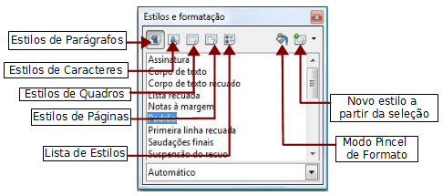

Figura 1: A janela de Estilos e Formatação do Writer, mostrando os estilos de parágrafo

Utilizando o Modo de Pincel de Formato
Utilize o Pincel de Formato para aplicar um estilo a várias áreas diferentes, rapidamente, sem precisar retornar à janela de Estilos e Formatação e clicar duas vezes a cada retorno. Esse método é muito útil quando é preciso formatar parágrafos dispersos, células, ou outros itens com o mesmo estilo.
- Abra a janela de Estilos e Formatação e selecione o estilo que deseja aplicar.
- Clique no ícone Modo de Pincel de Formato .
- Para aplicar um estilo de parágrafo, página ou quadro, coloque o mouse sobre um parágrafo, página ou quadro e clique. Para aplicar um estilo de caractere, segure o botão do mouse enquanto seleciona os caracteres, Clicar em uma palavra aplica o estilo de caractere àquela palavra. Repita p passo 3 até terminar as alterações para esse estilo.
- Para sair do modo de Pincel de Formato, clique no ícone Modo de Pincel de Formato novamente e pressione a tecla Esc.
Cuidado   | Quando este modo está ativado, um clique com o botão direito em qualquer lugar do documento desfaz a última formatação. Seja cuidadoso para não clicar o botão direito acidentalmente, e assim, desfazer ações que deseja manter.

Utilizando a Lista de Estilos Aplicados
Depois de utilizar um estilo pelo menos uma vez, em um documento, o nome do estilo aparece na Lista de Estilos Aplicados no extremo esquerdo da barra de ferramentas de Formatação, próximo ao ícone de Estilos e Formatação.
Você pode abrir essa lista, e clicar uma vez no estilo que deseja utilizar, ou usar as teclas de seta para movimentar-se dentro da lista e pressionar a tecla Enter para aplicar o estilo destacado.
Dica | Selecione Mais... no final da lista de Estilos Aplicados para abrir a janela de Estilos e Formatação.
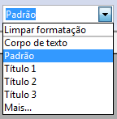

Figura 2: A lista Aplicar Estilo da barra de ferramentas de Formatação

Utilizando atalhos de teclado
Alguns atalhos de teclado para aplicação de estilos estão predefinidos. Por exemplo, no Writer Control+0 aplica o estilo Corpo de texto, Control+1 aplica o estilo Título 1, e Control+2 aplica o estilo Cabeçalho 2. Você pode modificar esses atalhos e criar os seus próprios; veja o Capítulo 14, Personalizando o LibreOffice, para instruções.

Modificando estilos
O LibreOffice oferece várias maneiras de modificar estilos (tanto os predefinidos, quanto os personalizados que você criar):
- Alterando um estilo utilizando a caixa de diálogo Estilos
- Atualizando um estilo a partir de uma seleção
- Utilizando o Automático (apenas para parágrafos e quadros)
- Carregar ou copiar estilos de outro documento ou modelo
Dica | Qualquer alteração feita em um estilo são efetivas apenas para o documento atual. Para alterar estilos em mais de um documento, você precisa alterar o modelo, ou copiar os estilos para o outro documento, conforme descrito na página 11.

Alterando um estilo utilizando a caixa de diálogo de Estilo
Para alterar um estilo existente utilizando a caixa de diálogo de Estilo, clique com o botão direito sobre o estilo desejado na janela de Estilos e Formatação e selecione a opção Modificar no menu de contexto.
A caixa de diálogo de Estilo é exibida dependendo do tipo do estilo selecionado. Cada caixa de diálogo de Estilo possui várias abas. Veja os capítulos sobre estilos nos guias de usuário para mais detalhes.

Atualizando o estilo de uma seleção
Para atualizar um estilo de uma seleção:
- Abra a janela de Estilos e Formatação.
- No documento, selecione um item, que você queira aplicar o estilo.
Cuidado | Assegure-se de que haja apenas propriedades únicas nesse parágrafo. Por exemplo, se houverem dois tamanhos ou estilos diferentes de fonte, aquela propriedade em particular continuará inalterada.
- Na janela de Estilos e Formatação, selecione o estilo que pretende atualizar (clique uma vez sobre ele, não duas vezes). Depois clique na seta próxima ao ícone Novo estilo a partir da seleção e clique em Atualizar estilo.
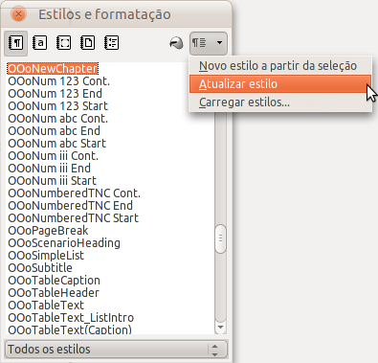Figura 3: Atualizando um estilo de uma seleção

Utilizando a Atualização automática
A Atualização automática aplica aos parágrafos e quadros apenas estilos. Se a opção Automático estiver selecionada, na página do Organizador da caixa de diálogo de Estilos de parágrafos, ou Estilos de quadros, aplicar uma formação direta a um parágrafo, ou quadro, utilizando esse estilo no seu documento atualizará automaticamente o próprio estilo.
Dica | Se você tem o hábito de sobrepor estilos em seus documentos, assegure-se de que a opção Automático não esteja selecionada.

Atualizando estilos de um documento ou modelo
Você pode atualizar estilos copiando ou carregando-os de um modelo ou de outro documento. Veja “Copiando e movendo estilos” na página 11.

Criando novos estilos (personalizados)
Você pode preferir adicionar novos estilos. Você pode fazer isso de duas maneiras:
- Criando um novo estilo na caixa de diálogo de Estilos
- Criando um novo estilo a partir de uma seleção

Criando estilos a partir da caixa de diálogo de Estilos
Para criar um novo estilo utilizando a caixa de diálogo de Estilos, clique com o botão direito na janela de Estilos e Formatação e selecione Novo no menu de contexto.
Se você quiser que seu novo estilo seja referenciado a um estilo existente, primeiro selecione o estilo e, depois, clique com o botão direito selecionando Novo.
Se você referenciar estilos, quando você alterar o estilo base (por exemplo, alterando a fonte de Times para Helvética), todos os estilos referenciados também serão alterados. Às vezes isso é exatamente o desejado; outras vezes, você pode não querer que essas mudanças sejam aplicadas a todos os estilos referenciados. Vale a pena planejar com antecedência.
As caixas de diálogo e opções são as mesmas para definir novos estilos ou para alterar estilos existentes. Veja os capítulos sobre estilos nos guias de usuário para mais detalhes.

Criando um novo estilo a partir de uma seleção
Você pode criar um novo estilo copiando um formato existente manualmente. Esse novo estilo será aplicado apenas ao documento atual; ele não será salvo no modelo.
- Abra a janela de Estilos e Formatação e escolha o tipo de estilo que quer criar.
- No documento, selecione o item que quer salvar como estilo.
- Na janela de Estilos e Formatação, clique no ícone Novo estilo a partir de seleção.
- Na caixa de diálogo Criar Estilo, digite um nome para o novo estilo. A lista mostra os nomes dos estilos personalizados existentes do tipo selecionado. Clique em OK para salvar o novo estilo.
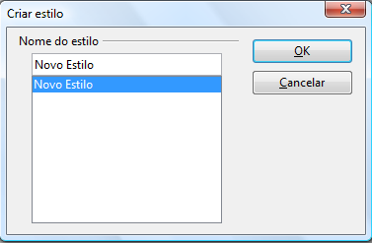

Figura 4: Dando um nome a um novo estilo criado a partir de seleção

Arrastando e soltando para criar um estilo
Você pode arrastar e soltar um texto selecionado dentro da janela de Estilos e Formatação para criar um novo estilo.
No Writer
Selecione um texto e arraste-o para a janela de Estilos e Formatação. Se o botão Estilos de Parágrafo estiver ativo, o estilo do parágrafo será adicionado à lista. Se o botão Estilos de Caracteres estiver ativo, o estilo do caractere selecionado será adicionado à lista.
No Calc
Arraste e solte uma seleção de células na janela de Estilos e Formatação para criar estilos.
No Draw/Impress
Selecione e arraste objetos do desenho para a janela de estilos e Formatação para criar estilos de desenhos.

Copiando e movendo estilos
Você pode copiar ou mover estilos de um modelo, ou documento, para outro, de duas maneiras:
- Utilizando a caixa de diálogo de Gerenciamento de Modelos
- Carregando estilos de um documento ou modelo

Utilizando a caixa de diálogo de Gerenciamento de Modelos
Para copiar ou mover estilos utilizando a caixa de diálogo de Gerenciamento de Modelos:
- Clique em Arquivo → Modelos → Organizar.
- Na caixa de diálogo de Gerenciamento de Modelos (Figura 5), ajuste as listas no final de cada coluna, Modelos ou Documentos, conforme necessário. O padrão é Modelos à esquerda e Documentos à direita.
Dica | Para copiar estilos de um arquivo que não está aberto, clique no botão Arquivo. Quando você voltar à caixa de diálogo, ambas as listas do arquivo selecionado, assim como dos documentos abertos estarão visíveis.
- Abra as pastas e encontre os modelos de e para os quais você deseja copiar. Clique duas vezes sobre o nome do modelo ou documento, e depois, clique duas vezes no ícone Estilos para exibir a lista individual de estilos (Figura 6).
- Para copiar um estilo, segure a tecla Ctrl e arraste o nome do estilo de uma lista para outra.
Cuidado | Se você não apertar e segurar a tecla Control quando arrastar, o estilo será movido de uma lista para a outra. O estilo será apagado da lista original.
- Repita os passos para cada um dos estilos que deseja copiar. Se o modelo, ou documento que os receberá tiver muitos estilos, você pode não ver as alterações, a menos que role a lista para baixo. Quando terminar, clique em Fechar.
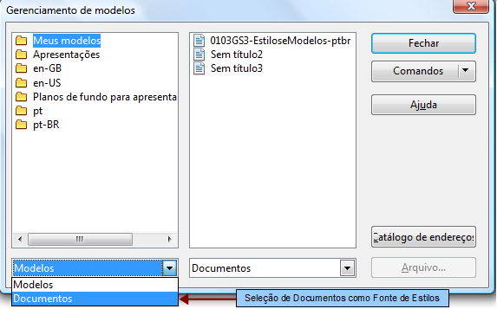

Figura 5: Escolhendo a cópia de estilos de um documento, não de um modelo
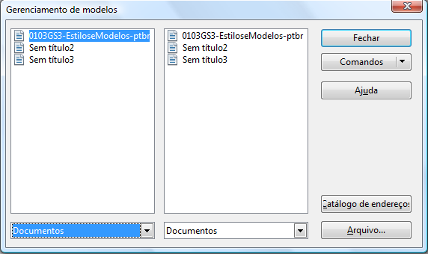

Figura 6: Copiando um estilo de um documento para outro

Carregando estilos de um modelo ou documento
Você pode copiar estilos carregando-os de um modelo ou de outro documento:
- Abra o documento para onde você quer carregar os estilos.
- Na janela de Estilos e Formatação, clique na seta próxima ao ícone Novo estilo de uma seleção, e clique em Carregar Estilos (veja Figura 3).
- Na caixa de diálogo Carregar Estilos (Figura 7), encontre e selecione o modelo de onde você quer copiar os estilos.
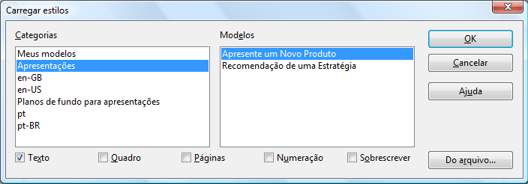

Figura 7: Copiando estilos de um modelo para um documento
- Selecione as categorias de estilos que quer copiar. Selecione Sobrescrever se quiser que os estilos substituam qualquer estilo com os mesmos nomes no documento destino.
- Clique em OK para copiar os estilos. Você não observará qualquer mudança na tela.
Nota | Para copiar os estilos de outro documento, clique no botão Do arquivo para abrir uma janela onde você poderá selecionar o documento desejado.
Cuidado | Se o seu documento possui uma tabela de conteúdo (Índice), e se você tem o costume de utilizar estilos personalizados para Títulos, os níveis de títulos associados a outros níveis da estrutura de tópicos (em Ferramentas → Numeração da estrutura de tópicos) serão revertidos para os padrões de Título 1, Título 2, e assim por diante, quando você carregar estilos dessa forma. Você precisará alterar de novo esses estilos para voltar à sua formatação personalizada.

Apagando estilos
Você não pode remover (apagar) nenhum dos estilos predefinidos do LibreOffice de um documento ou modelo, mesmo que não estejam sendo utilizados.
Você pode remover qualquer estilo definido por usuários (personalizados); mas, antes de fazê-lo, você precisa ter certeza de que não estão sendo utilizados. Se um estilo indesejado estiver em uso, você pode querer substituí-lo por outro.
Para apagar estilos indesejados, clique com o botão direito sobre eles (um de cada vez) na janela de Estilos e Formatação e clique em Excluir no menu de contexto.
Se o estilo estiver em uso, você verá uma mensagem de aviso.
Cuidado | Assegure-se de que o estilo não esteja em uso antes de apagá-lo. Caso contrário, todos os objetos com aquele estilo retornarão para o estilo padrão e reterão suas formatações como formatações manuais.
Se o estilo não estiver em uso, você receberá uma mensagem de confirmação; clique em Sim para apagar o estilo.

Utilizando um modelo para criar um documento
Para utilizar um modelo para criar um documento:
- A partir do menu principal, clique em Arquivo → Novo → Modelos e documentos. A caixa de diálogo Modelos e documentos se abre.
- À esquerda da caixa de diálogo, clique no ícone Modelos se já não estiver selecionado. Uma lista de modelos aparecerá na caixa central.
- Clique duas vezes na pasta que contém o modelo que quer utilizar. Uma lista de todos os modelos contidos nessa pasta aparecerá na caixa central.
- Selecione o modelo que deseja utilizar. Você pode visualizar o modelo selecionado ou as propriedades do modelo:
  - Para visualizar o modelo, clique no ícone Visualizar . Uma visualização do modelo aparece na caixa à direita.
  - Para visualizar as propriedades do modelo, clique no ícone Propriedades de Documento . as propriedades do modelo aparecem na caixa da direita.
- Clique em Abris. A caixa de diálogo Modelos e Documentos é fechada, e um novo documento baseado no modelo selecionado seja aberto no LibreOffice. Assim, você poderá editá-lo e salvá-lo como outro documento qualquer.
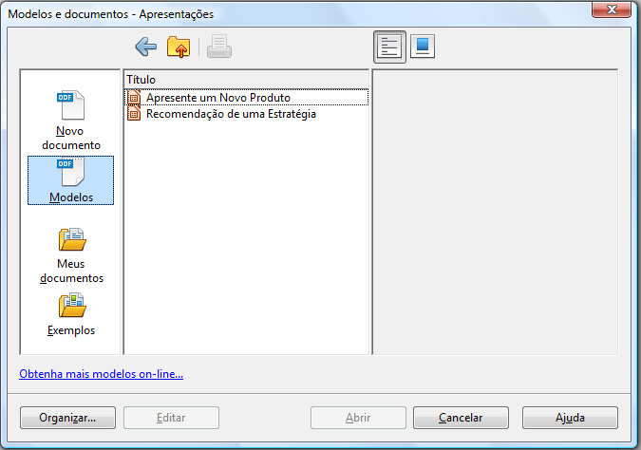

Figura 8: Janela de Modelos e Documentos

Criando um modelo
Você pode criar seus próprios modelos de suas maneiras: a partir de um documento, ou utilizando um assistente.

Criando um modelo a partir de um documento
Para criar um modelo a partir de um documento:
- Abra um novo documento, ou um documento existente do tipo que deseja colocar em um modelo (documento de texto, planilha, desenho, apresentação).
- Coloque o conteúdo e os estilos que desejar.
- No menu principal, clique em Arquivo → Modelos → Salvar. A caixa de diálogo Modelos será aberta (veja a Figura 9).
- No campo Novo modelo, digite o nome do novo modelo.
- Na lista de Categorias, clique na categoria onde você deseja incluir seu modelo. A escolha da categoria não tem nenhum efeito no modelo, propriamente dito; É apenas uma pasta para você poder guardar e organizar seus modelos. Escolher uma categoria apropriada torna mais fácil de encontrar os modelos que utiliza. Por exemplo, você pode querer salvar os modelos do Impress na categoria Apresentações.
Para saber mais a respeito das pastas de modelos, veja “Organizando modelos” na página 21.
- Clique em OK para salvar o novo modelo.
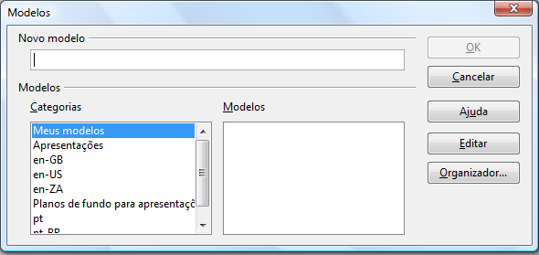

Figura 9: Salvando um novo modelo
Qualquer ajuste que possa ser adicionado em um documento, pode ser salvo em um modelo. Por exemplo, abaixo estão alguns ajustes (embora não uma lista completa) que podem ser incluídos em um documento do Writer e, depois, como modelo para uso posterior:
- Configurações de impressão: impressora onde o documento será impresso, impressão em frente e verso, tamanho do papel, e assim por diante
- Estilo utilizados, caracteres incluídos, página, quadros, marcadores e numeração e estilos de parágrafos
- Índices relacionados à formatação e configurações, tabelas, bibliografias, índices (tabelas de conteúdo).
Modelos também podem conter textos predefinidos, evitando a digitação todas as vezes que você criar um documento novo. Por exemplo, um modelo de carta pode conter seu nome, endereço e as saudações.
Você também pode salvar as configurações do menu e da barra de ferramentas nos modelos; veja o Capítulo 14, Personalizando o LibreOffice, para mais informações.

Criando um modelo utilizando um assistente
Você pode utilizar assistentes para criar modelos para cartas, folhas de fax, agendas, apresentações e páginas HTML para a Internet.
Por exemplo, o assistente de Fax, guia você através das seguintes opções:
- Tipo de fax (comercial ou pessoal)
- Elementos do documento como data, assunto (fax comercial), saudação, e fechamento
- Opções de remetente e destinatário (fax comercial)
- Texto incluído no rodapé (fax comercial)
Para criar um modelo utilizando um assistente:
- Clique em Arquivo → Assistentes → [tipo do modelo desejado], a partir do menu principal.
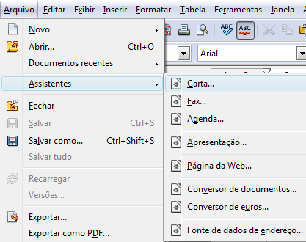

Figura 10: Criando um modelo a partir de um assistente
- Siga as instruções das páginas do assistente. Esse processo é um pouco diferente para cada tipo de modelo, mas o formato é muito parecido.
- Na última seção do assistente, você pode especificar o nome e o local para salvar o modelo. O local padrão é o seu diretório de modelos, mas você pode escolher um local diferente, se preferir.
- Finalmente, você tem a opção de criar um novo documento a partir do seu modelo imediatamente, ou manualmente, alterando o modelo. Para novos documentos, você poderá reutilizar o modelo criado pelo assistente, da mesma maneira que utilizaria qualquer outro modelo.

Editando um modelo
Você pode editar o estilo e o conteúdo do modelo, e, então, se desejar, reaplicá-los aos documentos que você criar a partir dele. (Note que você pode apenas reaplicar estilos. Você não pode reaplicar conteúdos.)
Para editar um modelo:
- A partir do menu principal, clique em Arquivo → Modelos → Editar. Um navegador de arquivos padrão é aberto.
- Selecione o modelo que quer editar.
- Edite o modelo da mesma forma que faria em qualquer outro documento. Para salvar suas alterações, clique em Arquivo → Salvar a partir do menu principal.

Atualizando um documento a partir de um modelo alterado
Na próxima vez que você abrir um documento criado a partir do modelo alterado, a seguinte mensagem aparecerá.
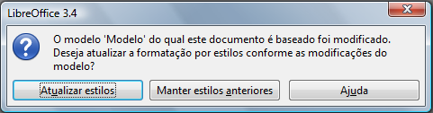

Figura 11: Mensagem de atualização do estilo
Clique em Atualizar estilos para aplicar as mudanças do modelo alterado ao documento. Clique em Manter os estilos antigos se não desejar aplicar as alterações do modelo ao documento (entretanto, veja a nota de Cuidado abaixo).
Cuidado | Se você escolher Manter os estilos antigos na mensagem exibida na Figura 11, ela não será exibida novamente na próxima vez que você abrir o documento. Você não terá outra oportunidade para para atualizar os estilos do modelo, embora possa utilizar a macro da Nota abaixo para reabilitar essa opção.  Se estiver utilizando o Writer, você pode utilizar, também, a extensão Template Changer (veja na página 20) para reabilitar o modelo.
Nota | Para reabilitar a atualização a partir de um modelo:  - Utilize Ferramentas → Macros → Organizar Macros → LibreOffice Basic. Selecione o documento da lista, clique no símbolo de expansão (+ ou triângulo), e selecione Standard. Se o Standard tiver um símbolo de expansão ao lado dele, clique nele e selecione um módulo.  - Se o botão Editar estiver ativo, clique nele. Se ele não estiver ativo, clique em Novo.  - Na janela Basic, digite o seguinte:  Sub FixDocV3  ' set UpdateFromTemplate  oDocSettings = ThisComponent.createInstance( _  "com.sun.star.document.Settings" )  oDocSettings.UpdateFromTemplate = True  End Sub 'FixDocV3  - Clique no ícone Executar BASIC, e feche a janela Basic.  - Salve o documento.  Na próxima vez que você abrir este documento, o aviso para atualizar os estilos do modelo modificado será exibida novamente.

Adicionando modelos utilizando o Gerenciador de Extensões
O Gerenciador de Extensões oferece uma maneira fácil de instalar coleções de modelos, desenhos, macros, ou outro tipo de extensão que tenham sido “empacotadas” em um arquivo com a .extensão .OXT. Veja o Capítulo 14, Personalizando o LibreOffice, para mais informações sobre o Gerenciador de Extensões.
Essa página da Internet possui uma lista de várias extensões disponíveis: http://extensions.libreoffice.org/.
Para instalar uma extensão, siga os seguintes passos:
- Baixe um pacote de extensão e salve-o em seu computador.
- No LibreOffice, selecione Ferramentas → Gerenciador de extensões na barra de menu. Na caixa de diálogo do Gerenciador de extensões, clique em Adicionar.
- Uma janela de navegação de arquivos é aberta. Encontre e selecione o pacote dos modelos que queira instalar e clique em Abrir. O pacote será instalado. Pode ser que você seja solicitado a concordar com os termos da licença.
- Quando a instalação terminar, os modelos estarão disponíveis para utilização em Arquivo → Novo → Modelos e Documentos e a extensão estará listada no Gerenciador de Extensões.
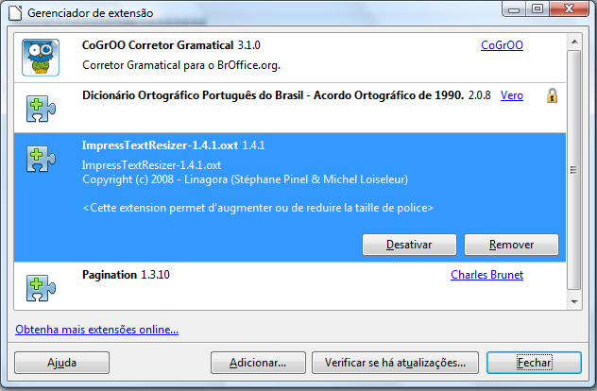

Figura 12: Pacote de modelos recém instalados

Configurando um modelo padrão
Se você criar um documento clicando em Arquivo → Novo → Documento de Texto (ou Planilha, Apresentação, ou Desenho) a partir do menu principal, o LibreOffice cria o documento a partir de um modelo Padrão para aquele tipo de documento. Você pode, no entanto, configurar um modelo personalizado como padrão. Você pode voltar ao modelo padrão original depois, se preferir.

Configurando um modelo personalizado como padrão
Você pode configurar qualquer modelo para ser o padrão, uma vez que ele esteja em uma das pastas mostradas na caixa de diálogo do Gerenciador de Modelos.
Para configurar um modelo como padrão:
- A partir do menu principal, clique em Arquivo → Modelos → Organizar. A caixa de diálogo do Gerenciador de Modelos é aberta.
- Na caixa da esquerda, selecione a pasta contendo o modelo que quer ajustar como padrão, e selecione o modelo.
- Clique no botão Comandos e escolha Definir como modelo padrão no menu de seleção.
Na próxima vez que você criar um documento em Arquivo → Novo, o documento será criado a partir desse modelo.
Embora muitas definições importantes possam ser alteradas na caixa de diálogo Opções (ver Capítulo 2), por exemplo, fontes padrão e tamanho da página, as configurações mais avançadas (tais como as margens da página) só podem ser alteradas, substituindo o modelo padrão por um modelo novo.

Redefinindo o modelo padrão
Para reabilitar o modelo padrão do LibreOffice para um determinado tipo de documento:
- Na caixa de diálogo Gerenciador de Modelos, clique em qualquer pasta na caixa da esquerda.
- Clique no botão Comandos e escolha a opção Redefinir o modelo padrão no menu de seleção.
Na próxima vez que você criar um documento através de Arquivo → Novo, o documento será criado a partir do modelo padrão do LibreOffice para aquele tipo de documento.

Associando um documento a um modelo diferente
Às vezes, você pode desejar associar um documento a um modelo diferente, ou talvez, você esteja trabalhando com um documento que não tenha sido iniciado através de um modelo.
Uma das maiores vantagens do uso de modelos é a facilidade de atualizar estilos em mais de um documento, como descrito na página 17. Se você atualiza estilos carregando novas configurações para eles de um modelo diferente (como descrito na página 12), o documento fica sem nenhuma associação com o modelo do qual os estilos foram carregados—portanto, você não pode utilizar esse método. Você precisa associar o documento a um modelo diferente.
Isso é possível de duas maneiras. Em ambas, para melhores resultados, os nomes dos estilos devem ser os mesmos, tanto no documento, quanto no novo modelo. Caso contrário, você precisará utilizar a função Localizar e Substituir para substituir os estilos antigos pelos novos. Veja o Capítulo 4, Guia do Iniciante do Writer, para mais informações sobre como substituir estilos utilizando a função Localizar e Substituir.
Método 1
Este método inclui qualquer desenho e textos (como avisos legais) que existem em um novo modelo, assim como os estilos. Se você não quiser esse material, é preciso excluí-lo.
- Clique em Arquivo → Novo → Modelos e documentos. Escolha o modelo que desejar. Se o modelo tiver textos ou desenhos indesejados, exclua-os.
- Abra o documento que deseja alterar (Ele será aberto em uma nova janela.) Pressione Control+A para selecionar todo o documento. Cole dentro do documento em branco criado no passo 1.
- Atualize a tabela de conteúdo (índice), se houver. Salve o arquivo.
Método 2 (apenas no Writer)
Este método não inclui gráficos ou texto do novo modelo; apenas os estilos do novo modelo são incluídos e estabelece uma associação entre o modelo e o documento.
- Baixe a extensão Template Changer de http://extensions.libreoffice.org/ e instale-a como descrito na página 18.
- Feche o LibreOffice e abra-o novamente. Agora, o menu Arquivo → Modelos exibe duas novas opções no Writer: Assign Template (current document) e Assign Template (folder). No Calc, no Impress, e no Draw, somente a opção Assign Template (folder) está disponível.
- Abra o documento o qual quer alterar o modelo. Clique em Arquivo → Modelos → Assign Template (current document).
- Na janela Select Template, encontre e selecione o modelo desejado e clique em Open.
- Salve o documento. Se, agora, você der uma olhada em Arquivo → Propriedades, verá o novo modelo listado no final da página Geral.

Organizando modelos
O LibreOffice pode apenas utilizar modelos que estejam nas pastas de modelos. Você pode criar novas pastas de modelos e utilizá-las para organizar seus modelos. Por exemplo, você pode ter uma pasta de modelo para modelos de relatórios e outra para modelos de cartas. Você também pode importar e exportar modelos.
Para começar, clique em Arquivo → Modelos → Organizar a partir do menu principal. A caixa de diálogo do Gerenciador de Modelos é aberta.
Nota | Todas as ações feitas através do botão Comandos na caixa de diálogo do Gerenciador de Modelos também podem ser feitas clicando-se com o botão direito do mouse nos modelos ou pastas.

Criando uma pasta de modelos
Para criar uma pasta de modelos:
- Na caixa de diálogo do Gerenciador de Modelos, clique em qualquer pasta.
- Clique no botão Comandos e escolha a opção Novo do menu de seleção. Uma nova pasta chamada Sem título aparece.
- Digite um nome para a nova pasta, e pressione Enter. O LibreOffice salva a pasta com o nome digitado.

Excluindo uma pasta de modelos
Não é possível excluir as pastas de modelos que vêm instaladas com o LibreOffice ou instaladas através do Gerenciador de Extensões; é possível excluir apenas as pastas de modelos criadas por você.
Para excluir uma pasta de modelos:
- Na caixa de diálogo do Gerenciador de Modelos, selecione a pasta que deseja excluir.
- Clique no botão Comandos e escolha a opção Excluir no menu de seleção. Uma mensagem aparece pedindo a confirmação da exclusão. Clique em Sim.

Movendo um modelo
Para mover um modelo de uma pasta para outra:
- Na caixa de diálogo do Gerenciador de Modelos, clique duas vezes sobre a pasta que contém o modelo que deseja mover. Uma lista de modelos contidos na pasta aparece sob o nome da pasta.
- Clique no modelo que quer mover e arraste-o para a pasta desejada. Se você não tiver direitos para excluir modelos da pasta de origem, essa ação copia o modelo, ao invés de movê-lo.

Excluindo um modelo
Você não pode excluir os modelos instalados pelo LibreOffice, ou pelo Gerenciador de Extensões; é possível excluir apenas os modelos que você criar ou importar.
Para excluir um modelo:
- Na caixa de diálogo do Gerenciador de Modelos, clique duas vezes na pasta que contém o modelo que quer excluir. Uma lista de modelos contidos na pasta aparece sob o nome dela.
- Clique no nome do modelo que quer excluir.
- Clique no botão Comandos e escolha a opção Excluir no menu de seleção. Uma mensagem aparece pedindo a confirmação da exclusão. Clique em Sim.

Importando um modelo
Quando o modelo que deseja utilizar estiver em um local diferente, você deve importá-lo para uma pasta de modelos do LibreOffice.
Para importar um modelo para uma pasta de modelos:
- Na caixa de diálogo do Gerenciador de Modelos, selecione a pasta para a qual deseja importar o modelo.
- Clique no botão Comandos e escolha a opção Importar Modelo do menu de seleção. A janela de um navegador de arquivos padrão é aberto.
- Encontre e selecione o modelo que deseja importar e clique em Abrir. A janela do navegador de arquivos se fecha e o modelo aparece na pasta selecionada.
- Se você quiser, digite um novo nome para o modelo, e pressione Enter.

Exportando um modelo
Para exportar um modelo de uma pasta de modelos para outro local:
- Na caixa de diálogo do Gerenciador de Modelos, clique duas vezes na pasta que contém o modelo que deseja exportar. Uma lista de modelos contidos na pasta aparece sob o nome dela.
- Clique no modelo que deseja exportar.
- Clique no botão Comandos e escolha a opção Exportar Modelo do menu de seleção. A janela Salvar Como se abre.
- Encontre a pasta onde deseja exportar o modelo e clique em Salvar.

Exemplos do uso de estilos
Os seguintes exemplos do uso comum de estilos de páginas e parágrafos são para o Writer. Há muitas outras maneiras de utilizar estilos; Veja os guias dos vários componentes para maiores detalhes.

Definindo uma página inicial diferente para um documento
Muitos documentos, como cartas e relatórios, possuem uma página de rosto, diferente das outras páginas do documento. Por exemplo, a primeira página de uma carta timbrada, normalmente, possui um cabeçalho diferente, ou a primeira página de um relatório não deve ter um cabeçalho, ou rodapé, da mesma forma que as outras páginas. Com o LibreOffice, você pode definir o estilo da primeira página e um outro estilo para as páginas seguintes, e aplicá-los automaticamente.
Como exemplo, podemos utilizar a Primeira Página e o estilo de página Padrão que vem com o LibreOffice. A Figura 13 mostra o que queremos que aconteça: a primeira página é seguida pela página padrão, e as páginas seguintes mantém o estilo Padrão. Detalhes podem ser vistos no Capítulo 4, Formatando Páginas, no Guia do Writer.
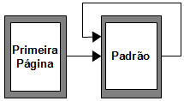

Figura 13: Fluxo dos estilos de página

Dividindo um documento em capítulos
De maneira semelhante, você pode dividir um documento em capítulos. Cada capítulo deve começar com o estilo da Primeira página, com o restante das páginas utilizando o estilo Padrão, como mostrado acima. No final do capítulo, insira uma quebra de página manual e especifique que a próxima página deve ter o estilo da Primeira Página para começar o próximo capítulo, como mostrado na Figura 14.
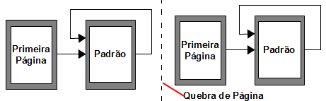

Figura 14: Dividindo um documento em capítulos utilizando estilos de página

Alterando a orientação da página dentro de um documento
Um documento do Writer pode conter mais de uma orientação. Um cenário comum e ter uma página com a orientação em paisagem no meio do documento, mesmo que as outras páginas estejam na orientação retrato. Isso também pode ser feito com quebras de página e estilos de página.

Diferentes títulos das páginas à direita e das páginas à esquerda
Os estilos de páginas podem ser ajustados para fazer com que as páginas esquerdas e direitas sejam espelhadas ou sejam alinhadas apenas à direita (a primeira página dos capítulos são sempre definidas como página direita) ou apenas à esquerda. Quando você inserir um título em um estilo de página definido como páginas espelhadas ou páginas direita-e-esquerda, você pode fazer com que o conteúdo do título esteja sempre igual em todas as páginas ou estejam em posições diferentes, de acordo com a posição direita ou esquerda da página. Por exemplo, você pode colocar o número da página no canto esquerdo, ou no canto direito, colocar o título do documento sempre nas páginas direitas, ou fazer outras alterações.

Controlando quebras de página automaticamente
O Writer flui o texto de uma página para a outra. Se você não gosta das configurações padrão, você pode alterá-las. Por exemplo, você pode desejar que um parágrafo comece em uma nova página ou coluna e especificar o estilo dessa nova página. Uma utilização típica é para que os títulos dos capítulos sempre comecem em uma página direita nova (numeração ímpar).

Compilando uma tabela de conteúdo (índice) automaticamente
Para compilar uma tabela de conteúdo automaticamente, primeiro aplique os estilos aos títulos que deseja que apareçam no índice, depois clique em Ferramentas → Numeração da estrutura de tópicos para informar ao Writer quais estilos estarão e em que níveis do índice. Veja o Capítulo 4 para mais informações.

Definindo uma sequência de estilos
Você pode configurar um estilo de parágrafo, assim, quando você pressionar Enter no final do parágrafo, o parágrafo seguinte terá, automaticamente, o estilo definido por você. Por exemplo, você pode definir que um parágrafo do tipo Título 1 seja seguido por um parágrafo Corpo de Texto. Um exemplo mais complexo seria: Título seguido pelo Autor, seguido pelo Resumo, seguido pelo Título 1, seguido pelo Corpo de Texto. Configurando essas sequências, você evita ter de aplicar os estilos manualmente, na maioria dos casos.

